Module : Marketing Digital Projet 3 - La Communication Digitale

1-Les principaux concurrents :

**\*ION8**

[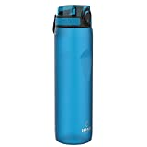](https://www.amazon.fr/dp/B01NCLMNNK?tag=quelle-gourde-21&linkCode=ogi&th=1&psc=1)

[Gourde sport en plastique Tritan – Sans Bpa – ION 8 Leakproof – 1litre - Bleu](https://www.amazon.fr/gp/slredirect/picassoRedirect.html/ref=sspa_dk_detail_1?ie=UTF8&adId=A00172693FJU9AIQCREE7&qualifier=1654158479&id=935026161355043&widgetName=sp_detail_thematic&url=%2Fdp%2FB01L76TD7G%2Fref%3Dsspa_dk_detail_1%3Fpsc%3D1%26pd_rd_i%3DB01L76TD7G%26pd_rd_w%3D6Ickp%26content-id%3Damzn1.sym.920e943d-ed0f-44d8-9856-57c4a8a03485%26pf_rd_p%3D920e943d-ed0f-44d8-9856-57c4a8a03485%26pf_rd_r%3DFTRPGC7GEVK5YJAEPR8Q%26pd_rd_wg%3D1Fl58%26pd_rd_r%3Deb39fa47-f25c-41b0-bbe6-0de2a1398d0c%26s%3Dsports&sp_csd=d2lkZ2V0TmFtZT1zcF9kZXRhaWxfdGhlbWF0aWM" \o "Ion8 gourde étanche de cyclisme, 750 ml, sans BPA, Bleu" \t "_top) [[15,99 €](https://www.amazon.fr/gp/slredirect/picassoRedirect.html/ref=sspa_dk_detail_1?ie=UTF8&adId=A00172693FJU9AIQCREE7&qualifier=1654158479&id=935026161355043&widgetName=sp_detail_thematic&url=%2Fdp%2FB01L76TD7G%2Fref%3Dsspa_dk_detail_1%3Fpsc%3D1%26pd_rd_i%3DB01L76TD7G%26pd_rd_w%3D6Ickp%26content-id%3Damzn1.sym.920e943d-ed0f-44d8-9856-57c4a8a03485%26pf_rd_p%3D920e943d-ed0f-44d8-9856-57c4a8a03485%26pf_rd_r%3DFTRPGC7GEVK5YJAEPR8Q%26pd_rd_wg%3D1Fl58%26pd_rd_r%3Deb39fa47-f25c-41b0-bbe6-0de2a1398d0c%26s%3Dsports&sp_csd=d2lkZ2V0TmFtZT1zcF9kZXRhaWxfdGhlbWF0aWM" \o "Ion8 gourde étanche de cyclisme, 750 ml, sans BPA, Bleu" \t "_top)](https://www.amazon.fr/gp/slredirect/picassoRedirect.html/ref=sspa_dk_detail_1?ie=UTF8&adId=A00172693FJU9AIQCREE7&qualifier=1654158479&id=935026161355043&widgetName=sp_detail_thematic&url=%2Fdp%2FB01L76TD7G%2Fref%3Dsspa_dk_detail_1%3Fpsc%3D1%26pd_rd_i%3DB01L76TD7G%26pd_rd_w%3D6Ickp%26content-id%3Damzn1.sym.920e943d-ed0f-44d8-9856-57c4a8a03485%26pf_rd_p%3D920e943d-ed0f-44d8-9856-57c4a8a03485%26pf_rd_r%3DFTRPGC7GEVK5YJAEPR8Q%26pd_rd_wg%3D1Fl58%26pd_rd_r%3Deb39fa47-f25c-41b0-bbe6-0de2a1398d0c%26s%3Dsports&sp_csd=d2lkZ2V0TmFtZT1zcF9kZXRhaWxfdGhlbWF0aWM)

[[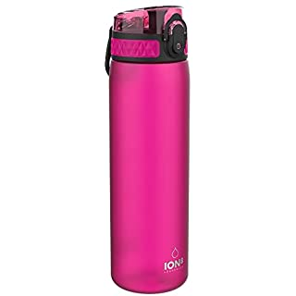](https://www.amazon.fr/gp/slredirect/picassoRedirect.html/ref=sspa_dk_detail_2?ie=UTF8&adId=A083753037M04QDQ6DBBM&qualifier=1654158479&id=935026161355043&widgetName=sp_detail_thematic&url=/dp/B01L76TCPE/ref=sspa_dk_detail_2?psc=1&pd_rd_i=B01L76TCPE&pd_rd_w=6Ickp&content-id=amzn1.sym.920e943d-ed0f-44d8-9856-57c4a8a03485&pf_rd_p=920e943d-ed0f-44d8-9856-57c4a8a03485&pf_rd_r=FTRPGC7GEVK5YJAEPR8Q&pd_rd_wg=1Fl58&pd_rd_r=eb39fa47-f25c-41b0-bbe6-0de2a1398d0c&s=sports&sp_csd=d2lkZ2V0TmFtZT1zcF9kZXRhaWxfdGhlbWF0aWM)Ion8 Gourde Étanche Svelte, 500ml, sans BPA, Rose](https://www.amazon.fr/gp/slredirect/picassoRedirect.html/ref=sspa_dk_detail_2?ie=UTF8&adId=A083753037M04QDQ6DBBM&qualifier=1654158479&id=935026161355043&widgetName=sp_detail_thematic&url=%2Fdp%2FB01L76TCPE%2Fref%3Dsspa_dk_detail_2%3Fpsc%3D1%26pd_rd_i%3DB01L76TCPE%26pd_rd_w%3D6Ickp%26content-id%3Damzn1.sym.920e943d-ed0f-44d8-9856-57c4a8a03485%26pf_rd_p%3D920e943d-ed0f-44d8-9856-57c4a8a03485%26pf_rd_r%3DFTRPGC7GEVK5YJAEPR8Q%26pd_rd_wg%3D1Fl58%26pd_rd_r%3Deb39fa47-f25c-41b0-bbe6-0de2a1398d0c%26s%3Dsports&sp_csd=d2lkZ2V0TmFtZT1zcF9kZXRhaWxfdGhlbWF0aWM" \o "Ion8 Gourde Étanche Svelte, 500ml, sans BPA, Rose" \t "_top) [[12,13 €](https://www.amazon.fr/gp/slredirect/picassoRedirect.html/ref=sspa_dk_detail_2?ie=UTF8&adId=A083753037M04QDQ6DBBM&qualifier=1654158479&id=935026161355043&widgetName=sp_detail_thematic&url=%2Fdp%2FB01L76TCPE%2Fref%3Dsspa_dk_detail_2%3Fpsc%3D1%26pd_rd_i%3DB01L76TCPE%26pd_rd_w%3D6Ickp%26content-id%3Damzn1.sym.920e943d-ed0f-44d8-9856-57c4a8a03485%26pf_rd_p%3D920e943d-ed0f-44d8-9856-57c4a8a03485%26pf_rd_r%3DFTRPGC7GEVK5YJAEPR8Q%26pd_rd_wg%3D1Fl58%26pd_rd_r%3Deb39fa47-f25c-41b0-bbe6-0de2a1398d0c%26s%3Dsports&sp_csd=d2lkZ2V0TmFtZT1zcF9kZXRhaWxfdGhlbWF0aWM" \o "Ion8 Gourde Étanche Svelte, 500ml, sans BPA, Rose" \t "_top)](https://www.amazon.fr/gp/slredirect/picassoRedirect.html/ref=sspa_dk_detail_2?ie=UTF8&adId=A083753037M04QDQ6DBBM&qualifier=1654158479&id=935026161355043&widgetName=sp_detail_thematic&url=%2Fdp%2FB01L76TCPE%2Fref%3Dsspa_dk_detail_2%3Fpsc%3D1%26pd_rd_i%3DB01L76TCPE%26pd_rd_w%3D6Ickp%26content-id%3Damzn1.sym.920e943d-ed0f-44d8-9856-57c4a8a03485%26pf_rd_p%3D920e943d-ed0f-44d8-9856-57c4a8a03485%26pf_rd_r%3DFTRPGC7GEVK5YJAEPR8Q%26pd_rd_wg%3D1Fl58%26pd_rd_r%3Deb39fa47-f25c-41b0-bbe6-0de2a1398d0c%26s%3Dsports&sp_csd=d2lkZ2V0TmFtZT1zcF9kZXRhaWxfdGhlbWF0aWM)

[\_\_\_\_\_\_\_\_\_\_\_\_\_\_\_\_\_\_\_\_\_\_\_\_\_\_\_\_\_\_\_\_\_\_\_\_\_\_\_\_\_\_](https://www.amazon.fr/gp/slredirect/picassoRedirect.html/ref=sspa_dk_detail_2?ie=UTF8&adId=A083753037M04QDQ6DBBM&qualifier=1654158479&id=935026161355043&widgetName=sp_detail_thematic&url=%2Fdp%2FB01L76TCPE%2Fref%3Dsspa_dk_detail_2%3Fpsc%3D1%26pd_rd_i%3DB01L76TCPE%26pd_rd_w%3D6Ickp%26content-id%3Damzn1.sym.920e943d-ed0f-44d8-9856-57c4a8a03485%26pf_rd_p%3D920e943d-ed0f-44d8-9856-57c4a8a03485%26pf_rd_r%3DFTRPGC7GEVK5YJAEPR8Q%26pd_rd_wg%3D1Fl58%26pd_rd_r%3Deb39fa47-f25c-41b0-bbe6-0de2a1398d0c%26s%3Dsports&sp_csd=d2lkZ2V0TmFtZT1zcF9kZXRhaWxfdGhlbWF0aWM" \o "Ion8 Gourde Étanche Svelte, 500ml, sans BPA, Rose" \t "_top)

**\* Super Sparrow**

[[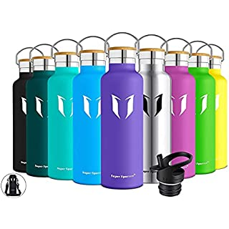](https://www.amazon.fr/gp/slredirect/picassoRedirect.html/ref=sspa_dk_detail_0?ie=UTF8&adId=A0237303R5UAZRR9JZ1N&qualifier=1654161006&id=1117306634068164&widgetName=sp_detail_thematic&url=/dp/B077KT39P7/ref=sspa_dk_detail_0?psc=1&pd_rd_i=B077KT39P7&pd_rd_w=3ntPK&content-id=amzn1.sym.1fc3d232-8794-4357-a7af-fa3b00ad6d8b&pf_rd_p=1fc3d232-8794-4357-a7af-fa3b00ad6d8b&pf_rd_r=6NH1J5KDMPVTTXMCERC6&pd_rd_wg=W69Uw&pd_rd_r=f841e073-abed-4721-8b2f-074848b6a7ab&sp_csd=d2lkZ2V0TmFtZT1zcF9kZXRhaWxfdGhlbWF0aWM)](https://www.amazon.fr/gp/slredirect/picassoRedirect.html/ref=sspa_dk_detail_0?ie=UTF8&adId=A0237303R5UAZRR9JZ1N&qualifier=1654161006&id=1117306634068164&widgetName=sp_detail_thematic&url=%2Fdp%2FB077KT39P7%2Fref%3Dsspa_dk_detail_0%3Fpsc%3D1%26pd_rd_i%3DB077KT39P7%26pd_rd_w%3D3ntPK%26content-id%3Damzn1.sym.1fc3d232-8794-4357-a7af-fa3b00ad6d8b%26pf_rd_p%3D1fc3d232-8794-4357-a7af-fa3b00ad6d8b%26pf_rd_r%3D6NH1J5KDMPVTTXMCERC6%26pd_rd_wg%3DW69Uw%26pd_rd_r%3Df841e073-abed-4721-8b2f-074848b6a7ab&sp_csd=d2lkZ2V0TmFtZT1zcF9kZXRhaWxfdGhlbWF0aWM" \o "Super Sparrow Gourde Isotherme - Bouteille Isotherme - 500ml - Gourde Inox Bouche Standard - Gourde Sport Étanche - Gourde Enfant sans BPA, pour Sport, Gym, Voyage" \t "_top)

# [Super Sparrow Gourde Isotherme - Bouteille Isotherme - 500ml -1000ml - Gourde Inox Bouche Standard - Gourde Sport Étanche - Gourde Enfant sans BPA, pour Sport, Gym, Voyage](https://www.amazon.fr/gp/slredirect/picassoRedirect.html/ref=sspa_dk_detail_0?ie=UTF8&adId=A0237303R5UAZRR9JZ1N&qualifier=1654161006&id=1117306634068164&widgetName=sp_detail_thematic&url=%2Fdp%2FB077KT39P7%2Fref%3Dsspa_dk_detail_0%3Fpsc%3D1%26pd_rd_i%3DB077KT39P7%26pd_rd_w%3D3ntPK%26content-id%3Damzn1.sym.1fc3d232-8794-4357-a7af-fa3b00ad6d8b%26pf_rd_p%3D1fc3d232-8794-4357-a7af-fa3b00ad6d8b%26pf_rd_r%3D6NH1J5KDMPVTTXMCERC6%26pd_rd_wg%3DW69Uw%26pd_rd_r%3Df841e073-abed-4721-8b2f-074848b6a7ab&sp_csd=d2lkZ2V0TmFtZT1zcF9kZXRhaWxfdGhlbWF0aWM" \o "Super Sparrow Gourde Isotherme - Bouteille Isotherme - 500ml - Gourde Inox Bouche Standard - Gourde Sport Étanche - Gourde Enfant sans BPA, pour Sport, Gym, Voyage" \t "_top) [[19,95 €](https://www.amazon.fr/gp/slredirect/picassoRedirect.html/ref=sspa_dk_detail_0?ie=UTF8&adId=A0237303R5UAZRR9JZ1N&qualifier=1654161006&id=1117306634068164&widgetName=sp_detail_thematic&url=%2Fdp%2FB077KT39P7%2Fref%3Dsspa_dk_detail_0%3Fpsc%3D1%26pd_rd_i%3DB077KT39P7%26pd_rd_w%3D3ntPK%26content-id%3Damzn1.sym.1fc3d232-8794-4357-a7af-fa3b00ad6d8b%26pf_rd_p%3D1fc3d232-8794-4357-a7af-fa3b00ad6d8b%26pf_rd_r%3D6NH1J5KDMPVTTXMCERC6%26pd_rd_wg%3DW69Uw%26pd_rd_r%3Df841e073-abed-4721-8b2f-074848b6a7ab&sp_csd=d2lkZ2V0TmFtZT1zcF9kZXRhaWxfdGhlbWF0aWM" \o "Super Sparrow Gourde Isotherme - Bouteille Isotherme - 500ml - Gourde Inox Bouche Standard - Gourde Sport Étanche - Gourde Enfant sans BPA, pour Sport, Gym, Voyage" \t "_top)](https://www.amazon.fr/gp/slredirect/picassoRedirect.html/ref=sspa_dk_detail_0?ie=UTF8&adId=A0237303R5UAZRR9JZ1N&qualifier=1654161006&id=1117306634068164&widgetName=sp_detail_thematic&url=%2Fdp%2FB077KT39P7%2Fref%3Dsspa_dk_detail_0%3Fpsc%3D1%26pd_rd_i%3DB077KT39P7%26pd_rd_w%3D3ntPK%26content-id%3Damzn1.sym.1fc3d232-8794-4357-a7af-fa3b00ad6d8b%26pf_rd_p%3D1fc3d232-8794-4357-a7af-fa3b00ad6d8b%26pf_rd_r%3D6NH1J5KDMPVTTXMCERC6%26pd_rd_wg%3DW69Uw%26pd_rd_r%3Df841e073-abed-4721-8b2f-074848b6a7ab&sp_csd=d2lkZ2V0TmFtZT1zcF9kZXRhaWxfdGhlbWF0aWM)[(500ml) ; 25,95 € (1000ml)](https://www.amazon.fr/gp/slredirect/picassoRedirect.html/ref=sspa_dk_detail_0?ie=UTF8&adId=A0237303R5UAZRR9JZ1N&qualifier=1654161006&id=1117306634068164&widgetName=sp_detail_thematic&url=%2Fdp%2FB077KT39P7%2Fref%3Dsspa_dk_detail_0%3Fpsc%3D1%26pd_rd_i%3DB077KT39P7%26pd_rd_w%3D3ntPK%26content-id%3Damzn1.sym.1fc3d232-8794-4357-a7af-fa3b00ad6d8b%26pf_rd_p%3D1fc3d232-8794-4357-a7af-fa3b00ad6d8b%26pf_rd_r%3D6NH1J5KDMPVTTXMCERC6%26pd_rd_wg%3DW69Uw%26pd_rd_r%3Df841e073-abed-4721-8b2f-074848b6a7ab&sp_csd=d2lkZ2V0TmFtZT1zcF9kZXRhaWxfdGhlbWF0aWM" \o "Super Sparrow Gourde Isotherme - Bouteille Isotherme - 500ml - Gourde Inox Bouche Standard - Gourde Sport Étanche - Gourde Enfant sans BPA, pour Sport, Gym, Voyage" \t "_top)

[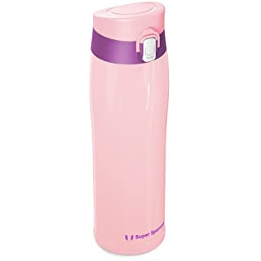](https://www.amazon.fr/gp/slredirect/picassoRedirect.html/ref=sspa_dk_detail_4?ie=UTF8&adId=A087492621H8SPXNDR9GU&qualifier=1654161111&id=6297822829010272&widgetName=sp_detail_thematic&url=/dp/B098XLH4SP/ref=sspa_dk_detail_4?psc=1&pd_rd_i=B098XLH4SP&pd_rd_w=bMDyX&content-id=amzn1.sym.920e943d-ed0f-44d8-9856-57c4a8a03485&pf_rd_p=920e943d-ed0f-44d8-9856-57c4a8a03485&pf_rd_r=DKFGQ421E4QRWF4H39JZ&pd_rd_wg=XEQyM&pd_rd_r=1d3d0df4-c9ca-4a1b-96d8-f148e57f9417&s=sports&sp_csd=d2lkZ2V0TmFtZT1zcF9kZXRhaWxfdGhlbWF0aWM)

Super Sparrow Gourde Isotherme - INOX 18/10 Ultralight Bouteille Isotherme - 500mlMug Isotherme Étanche - Gourde Enfant sans BPA, pour Sport, Voyages, L'école, Bureau, Maison [22,95 €](https://www.amazon.fr/gp/slredirect/picassoRedirect.html/ref=sspa_dk_detail_4?ie=UTF8&adId=A087492621H8SPXNDR9GU&qualifier=1654161111&id=6297822829010272&widgetName=sp_detail_thematic&url=%2Fdp%2FB098XLH4SP%2Fref%3Dsspa_dk_detail_4%3Fpsc%3D1%26pd_rd_i%3DB098XLH4SP%26pd_rd_w%3DbMDyX%26content-id%3Damzn1.sym.920e943d-ed0f-44d8-9856-57c4a8a03485%26pf_rd_p%3D920e943d-ed0f-44d8-9856-57c4a8a03485%26pf_rd_r%3DDKFGQ421E4QRWF4H39JZ%26pd_rd_wg%3DXEQyM%26pd_rd_r%3D1d3d0df4-c9ca-4a1b-96d8-f148e57f9417%26s%3Dsports&sp_csd=d2lkZ2V0TmFtZT1zcF9kZXRhaWxfdGhlbWF0aWM)

\_\_\_\_\_\_\_\_\_\_\_\_\_\_\_\_\_\_\_\_\_\_\_\_\_\_\_\_\_\_\_\_\_\_\_\_\_\_\_\_\_\_

**\*Hydro Flask**

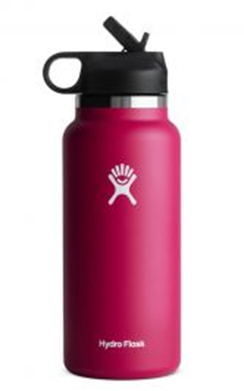**Hydro Flask Sport Cap -Bouche large de 32 oz avec couvercle en paille** [$49.95](https://www.hydroflask.com/32-oz-wide-mouth-w-straw-lid?color=snapper" \o "32 oz Wide Mouth w/ Straw Lid)

[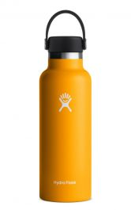](https://www.hydroflask.com/18-oz-standard-mouth?color=starfish) **Hydro Flask Sport Cap -** **Bouche standard de 18 oz** [$29.95 \_\_\_\_\_\_\_\_\_\_\_\_\_\_\_\_\_\_\_\_\_\_\_\_\_\_\_\_\_\_\_\_\_\_\_\_\_\_\_\_\_\_](https://www.hydroflask.com/18-oz-standard-mouth?color=starfish" \o "18 oz Standard Mouth) **[\*720°DGREE](https://www.hydroflask.com/18-oz-standard-mouth?color=starfish" \o "18 oz Standard Mouth)**

# [720°DGREE uberBottle Sapphire  Gourde de sport sans BPA avec insert de fruits1L](https://www.hydroflask.com/18-oz-standard-mouth?color=starfish" \o "18 oz Standard Mouth)[[19,97 €](https://www.hydroflask.com/18-oz-standard-mouth?color=starfish" \o "18 oz Standard Mouth)](https://www.amazon.fr/gp/slredirect/picassoRedirect.html/ref=sspa_dk_detail_0?ie=UTF8&adId=A0237303R5UAZRR9JZ1N&qualifier=1654161006&id=1117306634068164&widgetName=sp_detail_thematic&url=%2Fdp%2FB077KT39P7%2Fref%3Dsspa_dk_detail_0%3Fpsc%3D1%26pd_rd_i%3DB077KT39P7%26pd_rd_w%3D3ntPK%26content-id%3Damzn1.sym.1fc3d232-8794-4357-a7af-fa3b00ad6d8b%26pf_rd_p%3D1fc3d232-8794-4357-a7af-fa3b00ad6d8b%26pf_rd_r%3D6NH1J5KDMPVTTXMCERC6%26pd_rd_wg%3DW69Uw%26pd_rd_r%3Df841e073-abed-4721-8b2f-074848b6a7ab&sp_csd=d2lkZ2V0TmFtZT1zcF9kZXRhaWxfdGhlbWF0aWM)

# 720°DGREEBouteille d'eau uberBottle | tamis softTouch 500mL [12,97 €](https://www.amazon.fr/gp/slredirect/picassoRedirect.html/ref=sspa_dk_detail_0?ie=UTF8&adId=A0237303R5UAZRR9JZ1N&qualifier=1654161006&id=1117306634068164&widgetName=sp_detail_thematic&url=%2Fdp%2FB077KT39P7%2Fref%3Dsspa_dk_detail_0%3Fpsc%3D1%26pd_rd_i%3DB077KT39P7%26pd_rd_w%3D3ntPK%26content-id%3Damzn1.sym.1fc3d232-8794-4357-a7af-fa3b00ad6d8b%26pf_rd_p%3D1fc3d232-8794-4357-a7af-fa3b00ad6d8b%26pf_rd_r%3D6NH1J5KDMPVTTXMCERC6%26pd_rd_wg%3DW69Uw%26pd_rd_r%3Df841e073-abed-4721-8b2f-074848b6a7ab&sp_csd=d2lkZ2V0TmFtZT1zcF9kZXRhaWxfdGhlbWF0aWM)

**\_\_\_\_\_\_\_\_\_\_\_\_\_\_\_\_\_\_\_\_\_\_\_\_\_\_\_\_\_\_\_\_\_\_\_\_\_\_\_\_\_\_\_\_\_\_\_\_\_\_\_\_\_\_\_\_\_\_\_\_\_\_\_\_\_\_\_\_\_\_\_\_\_\_\_\_\_\_**

\*Etude de la concurrence

Donc après les études qu’on vient d’effectuer sur les concurrent « d’Hydra max », on peut apercevoir que les prix ne sont pas très éloignes. Tout de même il y en a ceux qui se rapprochent ceux qui sont au-dessus et en dessous du prix de notre produit en question.

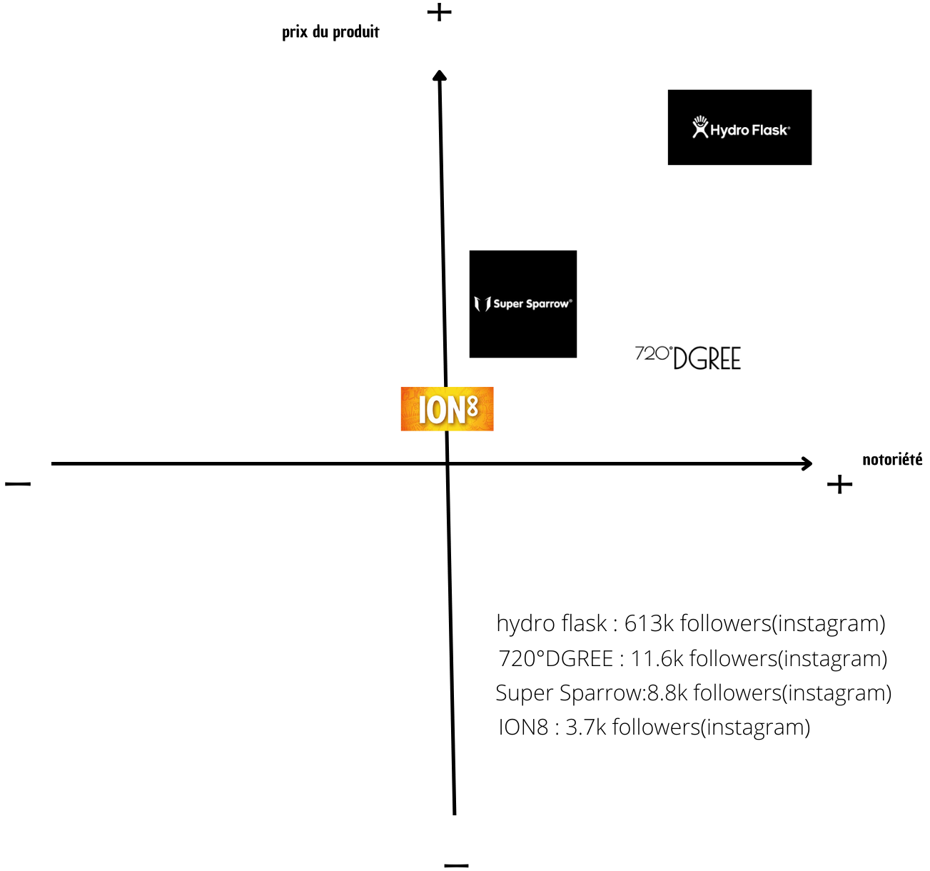

Sur la stratégie de communication ces quatre marques semblent être sur la même longueur d’onde puisqu’ils ont tous opté pour un site web pour se faire connaitre. Mais pas que, ils sont aussi très présent sur les réseaux sociaux les plus utilisés. D’autres sont sur tous les fronts (Twitter, Facebook, Instagram, Pinterest, Youtube, Linkedin) et d’autres plus timides et préfèrent utiliser que seulement deux ou trois de ces réseaux.

Pour ce qui est d’Hydra max, on peut dire que celle-ci peut très bien se faire concurrence face à ces autres marques car que ce soit les prix et l’état d’esprit de chaque marque la ressemblance semble être présent. Par exemple ces produit ont quasiment tous deux exemplaire de 1000Ml et de 500Ml, ils peuvent tous aussi conserver du chaud et du froid…

Mais ce qui fait la différence est que Hydra max est un produit écologique, et ce genre de détail c’est ce qui plait aux clients aujourd’hui dans le but de préserver la planète.

2-Les cibles de communication :

\*Cœur de cible

**-** Jeune sportif entre 15 et 35 ans athlète de haut niveau qui fait carrière dans le domaine sportif, qui s’est fait déjà connaitre dans son domaine (célèbre) et qui s’équipe de différents kits de sport.

\*cible primaire

**-**Toute personne pratiquant des activités sportives et qui fait attention à leur régime alimentaire sportif (qui apporte des boissons durant son entrainement ou durant le moment où il pratique ses activités)

\*cible secondaire

**-**Tout le monde ayant besoin d’une gourde ou d’une bouteille sophistiquée pour conserver ou pour emporter n’importe quelle boisson liquide.

3-Le prisme de la marque :

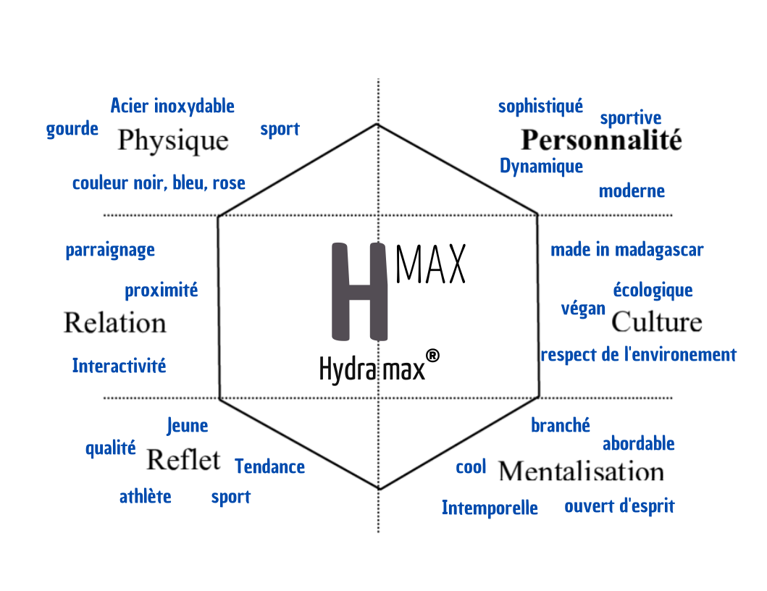

\*slogan

|  |
| --- |
| Hydra max, c’est de la bombe t’as peurrrrrr !!! |

Donc j’ai choisis ce slogan car ce genre de phrase c’est ce qui fait des ravages sur les réseaux sociaux et on vise beaucoup sur les réseaux pour faire un nom dans les marchés des kits de sport (comme les gourdes). Mais en l’occurrence aucune marque n’as encore fait ce genre de phrase pour leur slogan, donc on croit fort que ça va marcher par ce que c’est aussi le genre de slogan qui attire les jeune, et les jeunes ce sont les internautes qu’on vise plus sur ce genre de contenu.

4-Positionnement :

Concernant le positionnement d’Hydra max ; elle est assez bien placée dans la qualité du produit, car elle est un produit Végan, écologique et qui respecte l’environnement et on sait que les produit Végan sont des produit de très bon qualité et surtout un prix assez élevé. Mais pour le cas d’Hydra max elle n’est ni trop chère ni le contraire. Elle est bien abordable pour tout type de personne.

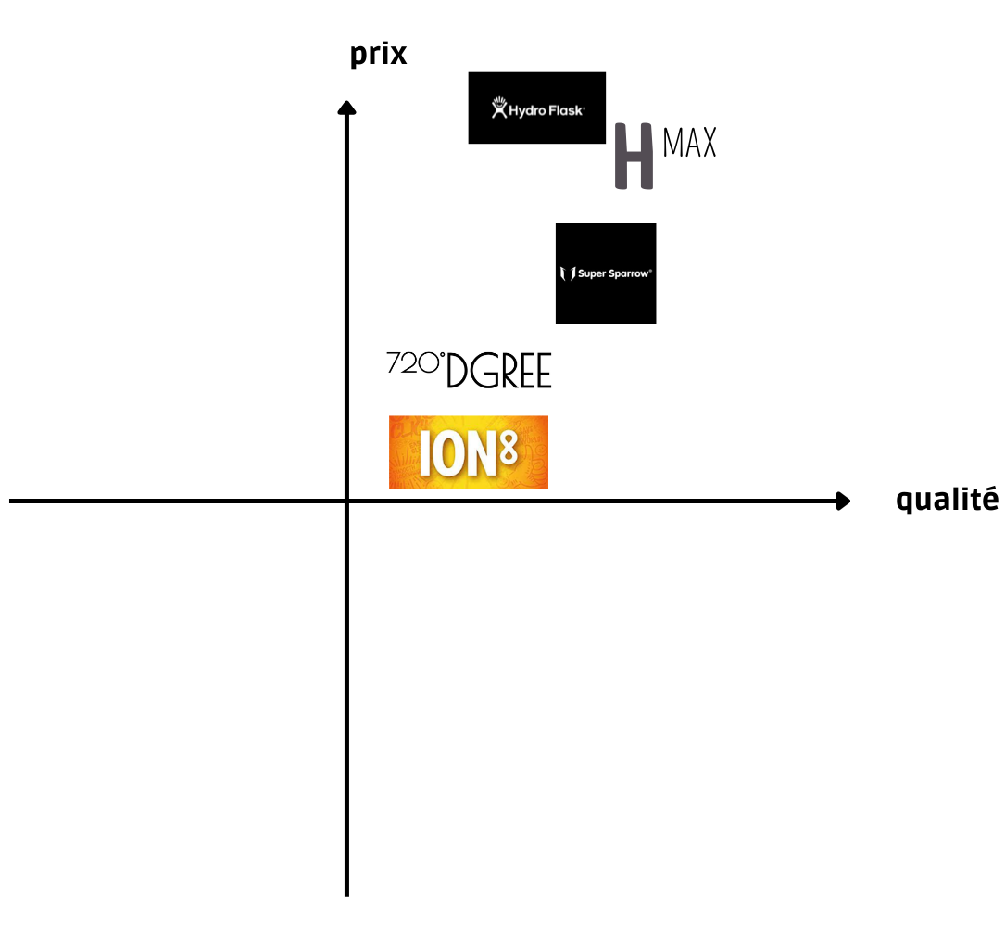

5-Message de communication :

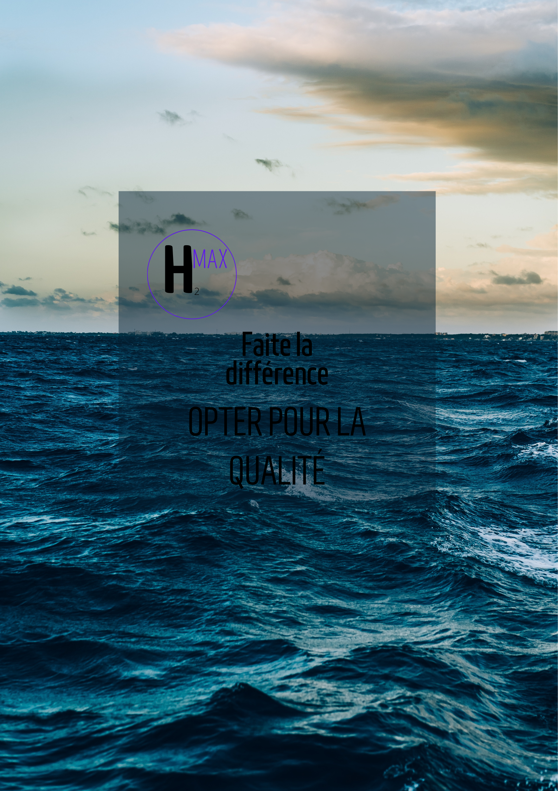

Donc, notre message est clair et pas difficile à comprendre. Notre message s’appuie sur le fait que Hydra Max soit un produit de qualité et qui se démarque des autres par sa qualité.

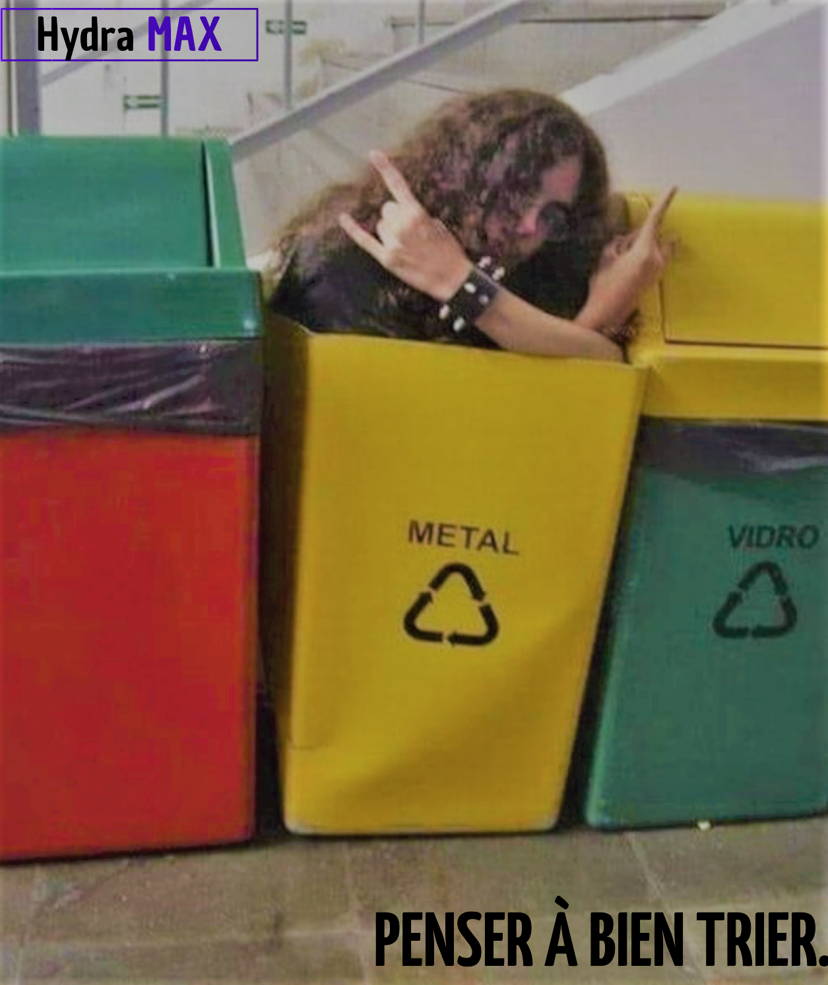

Pour ce second message on incite tout le monde à faire du recyclage en restant dans un état d’esprit humoristique.

6-Copy stratégique :

1-la cible de communication c’est tout personne spécialement les jeunes qui pratique du sport et qui est dans le milieu du sport.

2-L’objectif à atteindre c’est de se faire connaitre d’avoir le maximum de visibilité et d’attirer les potentiels clients vers notre produit.

3-Notre promesse c’est tout simplement vis-à-vis de la qualité de notre produit, c’est-à-dire que notre produit est de bonne qualité qui respecte les normes et les designs d’un produit sophistiqué tout en étant abordables pour tout le monde.

4-les caractéristiques d’Hydra max qui fait de lui un produit de qualité est que, déjà il est constitué d’acier inoxydable et qui tenir à la fois les boissons chaud et froid que tu le conserve dedans. De plus il s’équipe d’une house pour que son transport ne soit pas trop encombrant pour ceux qui le portent sans oublier qu’Hydra Max possède des exemplaires avec trois couleurs différents qui sont Noir, Bleu et Rose. Pour les écologistes en herbes et les amateurs de la protection de l’environnement, notre produit est purement Végan avec les plupart des matières premières utilisées sont recyclées. Et enfin il est bien abordable avec 29,90€ le 1L et 24,90€ le 500ml.

5-Le bénéfice de notre produit est que celui-ci est une gourde bien résistante sans aucune risque avec 100% de garantie, c'est à dire au bout de quelques temps d'utilisation il reste intacte vis à vis de son état physique et ne dégage aucune mauvaise odeur et une arrière-goût.

6-Le ton de notre communication sera dans un état d’esprit un peu humoristique sans être ridicule tout en expliquent notre produit avec quelque coup de jeune.

7-le contrainte est que le budget est à restreindre pour le stratégie du lancement, mais surtout on tient à faire tenir compte que notre produit s'adresse d'abord au marché des professionnels et des athlète de haut niveau; c'est à dire faire notre nom dans le cadre des célébrités.

7-Moyens mis en place :

-Puisqu’on a déjà affirmé a plusieurs reprise qu’on mise beaucoup sur les réseaux sociaux, notre premier démarche c’est de créer notre propre compte de marque sur les réseaux et acquérir le plus de follower possible. Donc voici les listes des réseaux sociaux qu’on va créer pour notre marque.

 : Puisque c’est le réseau social le plus utilisé parmi les autres on tient à être présent sur Facebook pour sa communauté très actif et très nombreuse.



 : Instagram s’avère être un des seul réseaux sociaux les plus lite et où en retrouve toute sorte de personnalité célèbre. Et on sait on veut à tout prix propulser notre marque au cœur des célébrités et des personnalités publiques.



: Aujourd’hui Youtube c’est l’incontournable réseau pour tout savoir, c’est un peu Google version vidéo. Donc on ne peut pas s’en passer de celui-là en mettant en place les publicités vidéo et tout ce qui et de tout ce qui concernent notre marque.



: On sait que Linkedin est un des réseaux sociaux qui met en avance tout prestation professionnel donc on tient à avoir une certaine crédibilité aux yeux des consommateurs pour que notre image soit bien vue des clients potentiels.



 : tout simplement utiliser Twitter c’est pour pouvoir transmettre des micros message à propos de notre marque et de tout ce qui l’entoure, pour faire interagir notre communauté par des tweet culte et drôle sans nuire à la réputation de la marque.



: Alors, Pinterest c’est l’un des réseaux sociaux les plus visité pour ses contenus photo, donc on souhaite également y être pour montrer à tous les personnes qui sont habitues a ce dernier.



 : Donc, sa pet sembler un peu bizarre et nouveau mais nous visons énormément sur ce genre de réseau social par rapport au influenceur qui fait des ravage la bas et aussi aux jeunes qui les suivent.



 : Exactement comme le concept de Snapchat, on tient faire des petites contenus tous les jours pur nous faire connaitre et se rapprocher des potentiels clients mais aussi pour donner une image jeune et branché aux yeux des internautes.



-La presse est l'une des premières vraies sources d'information, donc c'est pour cela qu'on souhaite aussi le faire partie de nos moyens mis en place.

-La télévision c'est là que presque tout le monde passe tout leur temps appart sur leur téléphone donc, c'est aussi un de nos atouts.

-On souhaite aussi faire des affiche pour que n’importe qui qui passe dans la rue puissent s'identifier à notre produit et de nous faire connaitre.

-Le parrainage c'est un de notre premier relation-client, donc c'est tout à fait normal qu'on sponsorise certaines actions.

-La relation publique, sans oublier les influenceurs qui domine aujourd'hui les marchés et le marketing en général.

8-Ligne/calendrier éditorial(e) :

\*Ligne éditoriale

|  |  |
| --- | --- |
| -Objectifs | -Se faire connaitre dans les marchés des matériels de sport vis-à-vis des internautes et des potentiels clients.  -Attirer les consommateurs de ce genre de produit vers notre marque. (Pendant un temps déterminé) |
| -Publics cibles | - Les sportifs en général mais surtout les athlètes de haut niveau et les célébrités qui travaillent dans le monde du sport |
| -Fréquences | -Une publication tous les deux jours et un réseau social par jour sans les contenus synchronisés (Instagram/Facebook) et ça dépend aussi |
| -Contenus | -Publication photos  -Publication vidéo  -Vlog (sur la chaine Youtube)  -Story |
| -Supports | -Nos différents réseaux sociaux  -Notre propre site web |
| -Thématiques | -tout ce qui concerne le sport en rapport avec Hydra Max (randonné, course, vitesse marche…)  -Protection de l’environnement, l’écologie, le recyclage.  -La tendance, la mode, les actualités |
| -Tonalités éditoriaux | -vouvoiement envers les clients ou les internautes (signe de respect)  -Utilisation du pronom « notre » envers notre produit  -Utilisation d’expression jeune et branché sans être vulgaire (ex : c’est de la bombe, c’est une tuerie pour affirmer que c’est quelques chose de très bien). |

\*Calendrier éditorial

|  |  |  |  |  |
| --- | --- | --- | --- | --- |
| DATE | HEURE | SUPPORT | SUJET | OBJECTIF |
| 06/09/22 | 19 :10 | Télévision (C8) sur Touche Pas Mon Poste (TPMP) | Lancement officiel et présentation d’Hydra Max. | Faire du bruit, attirer les téléspectateurs et augmenter la visibilité. |
| 06/09/22 | 20 :10 | Instagram (live)  Facebook (live) | Débrief de l’apparition sur TPMP et présentation des codes promo et information des prochaines apparitions. | Conversion des internautes en potentiel client. |
| 20 :20 | Snapchat (live) |
| 07/09/22 | 08 :30 | Site web Hydra Max | Première placement de produit sur notre site web. | Présentation des produits Hydra Max. |
| 07/09/22 | 08 :35 | Instagram  Facebook  Linkedin  Twitter | Première placement de produit sur notre site web et présentation des produits (photo publicitaire). | Actualité d’Hydra Max, attraction, acquisition et augmentation de la visibilité. |
| 07/09/22 | 08 :40 | Youtube | Vlog présentant notre produit par notre ambassadrice qui s’occupe de notre marque | Actualité d’Hydra Max, attraction, acquisition et augmentation de la visibilité. |
| 07/09/22 | 09 :00 | Pinterest | Présentation des différents modèle d’Hydra Max a travers différente photo (au moins 5photos=5publications) | Actualité d’Hydra Max, attraction, acquisition et augmentation de la visibilité. |
| 08/09/22 | 09 :00 | Evènement | Avant-première sur un salon de sport et de kit de sport qui met en avant notre marque | Lancement officiel de notre marque en présentiel et attraction du publique a notre produit. |
| 08/09/22 | 19 :30 | Télévision (TMC) sur le Talk-Show de Quotidien | Résumé de tout ce qui s’est passé a l’avant-première et présentation des nouvelles offres et des nouvelles promotions. | Attirer les internautes et les faire convertir en leads. |
| 09/09/22 | 08 :40 | Snapchat story | Présentation de notre produit via a une influenceuse qui travaille dans le monde du sport. | Généré les Prospects en Leads, et les Leads en Customers. |
| 09/09/22 | 15 :20 | Tiktok | Présentation de notre produit via a une influenceuse qui travaille dans le monde du sport (dans une vidéo drôle et humoristique). | Généré les Prospects en Leads, et les Leads en Customers. |
| 09/09/22 | 16 :30 | Amazon | Placement de produit. | Mis en place de notre produit sur d’autre plateforme pour que les publics les voient d’avantage. |

Ce calendrier ne montre donc que la première semaine de lancement d’Hydra Max car cela peut changer au fur et à mesure du temps et de l’ampleur que ce dernier peut affecter les chiffres d’affaires et les appréciations.

9-Contenu pour la compagne de communication :

-Notre première contenu sera une apparition à la télé dans une émission ou il y aura une chronique consacrée spécialement à notre produit et pour attirer les internautes à aller sur nos réseaux sociaux et à notre site web (tout simplement pour nous faire connaitre) (Paid media).

-Il y aura aussi certain article consacré à notre marque dans les journaux et les journaux télévisés (Paid media).

-Publication sur tous nos réseaux sociaux et qui sont en accord en accord avec les principes et les attentes de chaque réseau présentant nos différents produits disponibles actuellement (publication de photo ou affiche publicitaire sur Facebook Instagram et Linkedin. Des petites vidéos amusant sur Tiktok en rapport avec le produit, des story présentant des promotions et des codes promos sur Snapchat, Instagram et Facebook. Des tweets sympa affirmant notre lancement sur tweeter. Des vidéo sur notre chaîne Youtube sur des témoignages à propos d'Hydra Max ou encore et de tout ce qui peut la concerner. Et des photos sublimes de notre gourde ou de personne qui utilise notre gourde sur Pinterest.

-Des posters ou des affiches sur des panneaux publicitaires dans les rues (Paid media).

-Faire des collaborations auprès des influenceuse ou des personnalités publiques pour présenter notre marque.

-Exposition de nos produits sur notre propre site web avec les différentes propositions.

-Mettre notre produit chez les célèbres sites de vente en ligne comme E-commerce, Amazone, Ali Express ou Lebon coin.

10-KPI à prendre en compte :

-Les nombres de personnes qui suivent notre marque sur les réseaux sociaux

-Les nombres de visite sur notre site web

-Les nombres de partage de notre post et à propos de notre produit

- Les commentaires positifs et négatifs à propos d'Hydra Max

-Les nombre de vue sur les vidéo et contenus sur elle

-Les like sur les publications

-Les appels reçus par les télévisions et les influenceurs qui ont contribué à faire connaitre la marque

-Les nombres de personne qui souhaite faire des collaborations ou ceux qui souhaite être aidé sur leur évènement ou autre action

- Les mentions ou ashtag (#) sur les réseaux sociaux